交通运输行政执法综合管理信息系统
工程建设指南

前 言

“交通运输行政执法综合管理信息系统”是《交通运输信息化“十三五”发展规划》（交规划发〔2016〕74号）提出的部省共建、联网运行的重点信息化建设工程。本工程将按照全面推进交通运输法治政府部门建设的总体要求，以执法队伍管理、执法办案、执法监督和执法服务为主线，构建“纵向贯通、横向集成、信息共享、业务协同”的交通运输行政执法信息化体系。
为指导省级交通运输主管部门开展交通运输行政执法综合管理信息系统建设，明确建设内容和建设要求，确保系统建设与其他相关信息系统的整体性、协调性和集约性，按照《“十三五”交通运输行政执法综合管理信息系统工程建设实施方案》（交办法〔2016〕118号）确定的总体框架，制定本指南。
交通运输行政执法综合管理信息系统建设须严格遵守相关国家标准和行业标准，所需的数据元、数据交换、服务接口、设备技术要求等标准规范由交通运输部另行制定。

目 录
第一章 总体要求 1
一、建设目标 1
二、建设原则 1
三、建设任务 2
第二章 系统架构 5
一、业务架构 5
二、数据架构 5
三、应用架构 7
四、技术架构 8
五、系统布局 10
第三章 建设内容和系统功能 13
一、部级系统工程 13
二、省级系统工程 16
第四章 信息资源 23
一、数据中心 23
二、信息内容 23
三、信息采集 24
四、信息共享 25
第五章 基础条件 35
一、通信网络 35
二、软硬件平台 35
三、安全系统 39
四、配套场所 39
第六章 标准规范 41
一、标准体系 41
二、标准管理 43
三、参考依据 44
第七章 建设运行管理 45
一、建设管理 45
二、需求管理 45
三、运维管理 45

第一章 总体要求

一、建设目标
通过组织推进交通运输行政执法综合管理信息系统建设，建成以部省两级数据中心和信息交换平台为核心，覆盖全国各级交通运输主管部门和公路路政、道路运政、水路运政、航道行政、港口行政、海事行政、质量安全监督、综合执法等执法门类的协同执法与联网监管体系，形成互联互通、信息共享、业务协同、智能便捷的全国交通运输行政执法信息化体系，实现执法队伍管理规范化、执法办案智能化、跨区域跨部门执法协同化、监督管理精细化、执法服务优质化。

二、建设原则

（一）部省联动、协同推进。以“统筹规划、统一标准、部省联动、分类实施”为指导思路，采取部省共建方式，自上而下顶层设计和自下而上推进实施相结合实施。部强化顶层设计、加强统一指导，制定行业统一的全国交通运输行政执法业务规范和信息化建设技术标准规范，确保全国上下“一盘棋”。省级交通运输主管部门按照部确定的总体思路和目标，遵循相关标准规范，结合本地实际，确定阶段性任务目标、工作步骤和具体措施，认真组织实施。

（二）整合资源、信息共享。共享使用交通运输行政许可、行业管理、动态监管等系统数据资源，充分利用现有行业管理和行政执法信息化建设成果，按照部统一的技术标准和要求，比对分析，新建或升级完善现有各类执法信息系统，进行本地化扩展开发，完善其个性化业务功能，开发数据接口，共享各业务领域的执法数据，切实避免重复建设。

（三）分步实施、逐步联网。按照省级先行、示范引领、稳步推进的思路，分批次推进省级执法信息系统的实施应用，先期实现区域性执法系统联网，不断积累经验、推广运用，最终实现全国交通运输行政执法“一张网”的目标。

（四）深化应用、注重实效。坚持以交通运输基层执法需求为导向，以深化应用和服务实战为重点，优化执法业务流程，减轻基层数据采集负担，提高系统的实用性和可操作性，做到便捷高效。

三、建设任务
部在“十二五”时期组织实施了交通运输行政执法综合管理信息系统工程一期建设。在部级层面，建设了执法机构、执法人员、执法监督、执法案件四大数据库，初步搭建了交通运输行政执法数据交换平台和部级执法综合应用系统。在省级层面，采取“全面推广+试点示范”方式，全国范围统一推广应用了执法人员综合管理系统和执法信息服务系统，在试点省份示范应用了“行政执法协同办案系统”、“执法监督与评议考核管理系统”两大应用系统。
“十三五”交通运输行政执法综合管理系统工程，将在“十二五”建设成果的基础上，进一步深化完善系统功能，整合现有资源，扩大覆盖范围，推进跨区域、跨部门信息交换与共享，强化执法数据分析研判，实现协同执法与联网监管。
部级系统工程重点围绕“数据交换与共享、大数据分析研判”两个方面开展，建设内容概括为“一中心、一平台、三应用”，即：完善部级交通运输行政执法数据中心；基于部级交通运输数据资源交换共享与开放应用平台，建设交通运输行政执法数据交换与共享分平台；建设完善交通运输行政执法数据分析研判系统、执法监督与评议考核系统、交通运输行政执法人员综合管理系统。
省级系统工程重点围绕“执法案件电子化、非现场执法智能化、跨区域跨部门执法业务协同化”开展，建设内容概括为“一中心、一平台、五应用、多终端”，即：完善省级交通运输行政执法数据中心；基于省级交通运输数据资源交换共享与开放应用平台或者其他数据资源交换平台，建设交通运输行政执法数据交换与共享分平台；建设完善交通运输行政执法协同办案系统、交通运输行政执法信息公示和服务系统、交通运输行政执法数据分析研判系统、移动执法综合管理系统、交通运输行政执法人员综合管理系统；建设和配置多种智能化执法终端。各省可结合本地工作实际和建设条件，合理选择或者进一步丰富省级工程建设任务。

第二章 系统架构

一、业务架构
交通运输行政执法综合管理信息系统的业务架构按照管理层级、管理对象、管理业务领域、管理职能进行划分。
管理层级包括全国各级交通运输主管部门和交通运输行政执法机构。
管理对象包括行政相对人（经营业户、从业人员、营运车辆、营运船舶等）和执法队伍（执法机构、执法人员、执法装备等）。
管理业务领域包括公路路政、道路运政、水路运政、航道行政、港口行政、海事行政、质量安全监督、综合执法等交通运输行政执法门类。
管理职能包括执法队伍管理（执法人员资格准入、执法人员培训和考试、执法人员绩效考核和年审、执法证件发放和管理等）、行政检查、调查取证、行政处罚、行政强制、执法监督、评议考核、执法服务、决策分析等。

二、数据架构
基于业务架构，各级交通运输行政执法管理机构需使用和采集的数据按照采集、存储、用途、性质进行如下分类：

（一）按照采集进行分类。
数据采集包括系统内采集和系统外交换。
系统内采集由各级交通运输行政执法机构在日常业务办理过程中通过交通运输行政执法综合管理系统录入或者通过智能化执法终端自动采集。
系统外交换分为交通运输行业内、外两类。行业内交换是指通过与行业内其他相关业务管理系统的共享交换实现数据采集；行业外交换是指与行业外执法相关系统的交换共享实现数据的采集。

（二）按照存储进行分类。
数据存储需至少满足部、省两级数据中心建设要求，省级交通运输行政执法数据中心实现全省数据的集中存储，有条件的地市也可建设本地区数据中心。

（三）按照用途进行分类。
系统数据按用途可分为基础数据、业务数据、主题数据三种类型。基础数据主要包括执法人员、执法机构、执法装备、执法案件等基础属性信息，业务数据主要包括执法人员考试培训、执法案件全过程办理、执法监督与评议考核等业务工作中产生的数据，主题数据主要是基于基础数据和业务数据产生的统计分析和对外服务数据。

（四）按照性质进行分类。
系统数据按照数据性质可划分为结构化数据和非结构化数据。结构化数据指二维数据，采用结构化数据库进行存储；非结构化数据指图片、视频、电子文档等信息。

三、应用架构
交通运输行政执法综合管理信息系统包括部级系统和省级系统，两级系统通过部省交通运输数据资源交换共享与开放应用平台进行数据交互。两级系统应用架构图如图2-1 所示。
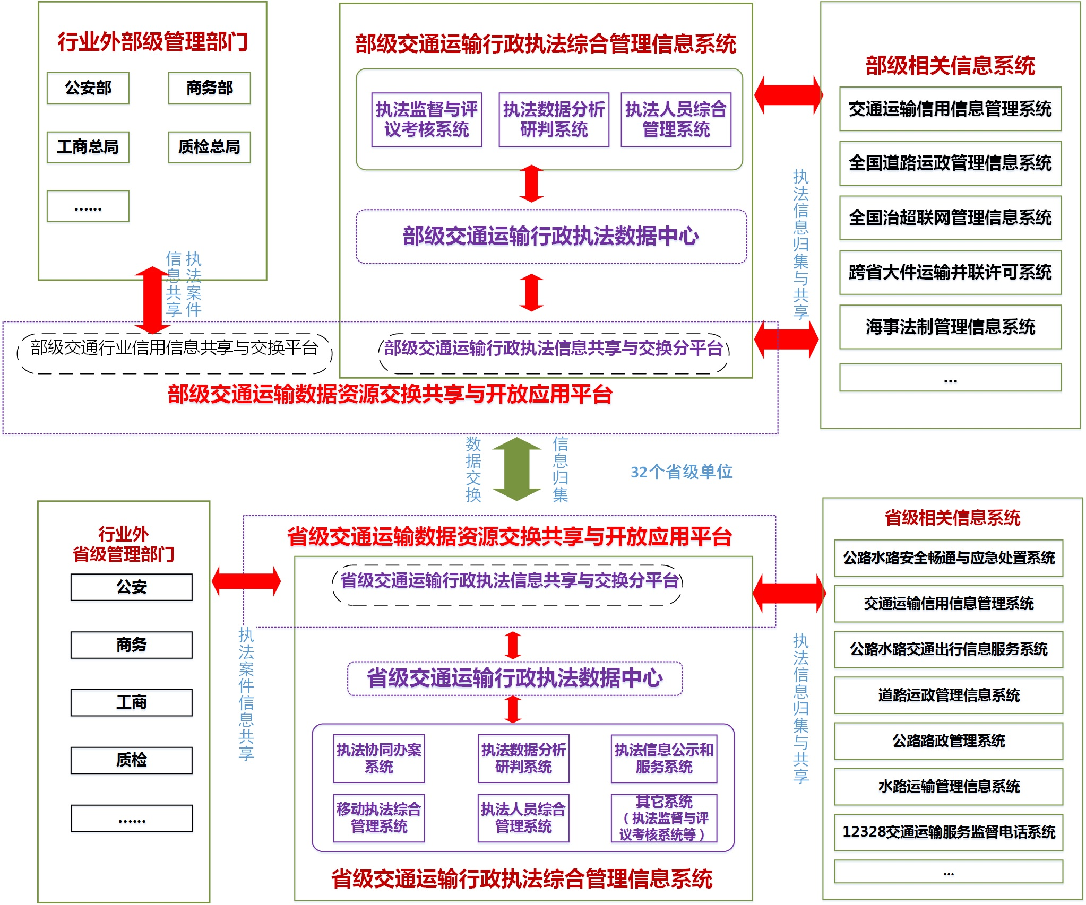图2-1 交通运输行政执法综合管理信息系统应用架构图
部级交通运输行政执法综合管理信息系统通过部级交通运输数据资源交换共享与开发应用平台横向与行业内相关部级信息系统实现执法信息归集与共享，与行业外相关系统实现执法案件信息共享；纵向对接省级交通运输数据资源交换共享与开发应用平台，实现省级执法信息采集及数据交换。省级系统纵向向部级系统归集执法信息，获取跨省执法信息；横向与省内相关行业内系统实现执法信息归集与共享，与省内行业外系统实现执法案件信息共享。

四、技术架构
技术架构承载系统的业务和数据架构，包括系统用户层、应用展现层、应用系统层、应用支撑层、信息资源层、基础支撑层和与之配套的标准规范、信息安全、建设运行管理三个保障体系。技术架构各层级之间相对独立，采用统一的数据接口标准实现层次间的松耦合，同时保证系统的开放性和可扩展性。具体技术架构如图2-2所示。
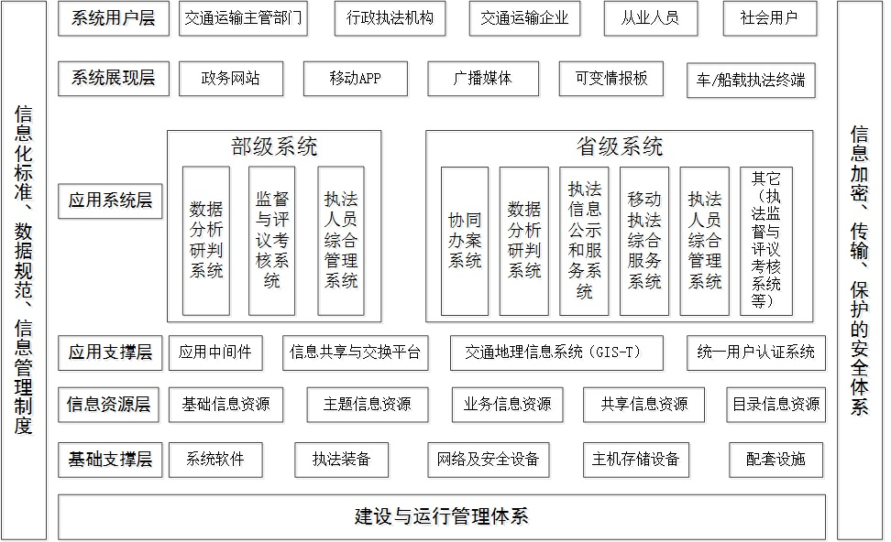
图2-2 交通运输行政执法综合管理信息系统技术架构图

（一）系统用户层。
系统用户包括交通运输主管部门、行政执法机构、交通运输管理业户、从业人员、社会用户等。

（二）应用展现层。
应用展现层是面向系统内外用户提供信息服务的窗口，包括政务网站、移动APP、广播媒体、可变情报板、车/船载执法终端等多种展现方式。

（三）应用系统层。
应用系统层包括部级和省级交通运输行政执法综合管理信息系统等，不同子系统共享数据层的业务数据，通过调用服务提供给数据中心。

（四）应用支撑层。
应用支撑层在整个架构中承担着承上启下的关键作用，处于应用系统层和信息资源层之间，为实现信息共享、应用系统功能、业务协同工作提供技术支撑，是构建核心应用系统的基础。应用支撑层主要包括应用中间件、信息共享与交换平台、交通地理信息系统（GIS-T）、统一用户认证系统等。

（五）信息资源层。
信息资源层是总体架构的核心，包括基础信息资源、主题信息资源、业务信息资源、共享信息资源和目录信息资源五类。本系统信息资源层以执法人员、执法机构、执法案件信息资源为核心，建立规范的、可扩展的数据中心，实现全国范围内的汇总、交换和信息服务。

（六）基础支撑层。
基础支撑层提供了信息采集、传输、存储和处理的基本条件和基础环境，应按照集约化原则组织建设。主要包括系统软件、执法装备、网络及安全设备、主机存储设备和配套设施等。

（七）保障体系层。
保障体系层包括交通运输行政执法信息化标准体系、信息安全保障体系、信息化建设与运行保障体系等。

五、系统布局
按照“1+32”的总体架构（1个部级执法系统，32个省级执法系统）分级负责系统建设，部级、省级系统布局方式如下：
（一）部级系统部署方式。
部级系统应根据部交通运输信息化规划及建设条件，按照部统一确定的布局方案进行部署。
（二）省级系统部署方式。
省级系统应根据省级交通运输信息化规划及建设条件，按照资源集约的原则，合理确定系统的布局方案。各地可结合交通运输信息化建设实际情况，综合比较集中式和分布式部署方式的优缺点，自行选择采用集中式或分布式部署方式。
1.集中式部署。
集中式部署是指省级、市级、县级执法系统用户使用省级统一部署的执法系统进行业务操作，所有业务和统计数据存储于省级数据中心，系统运行所需的服务器、主机存储、软硬件设备统一部署在省级机房。集中式部署优点是建设费用较低、建设周期短、运维成本低，缺点是对设备性能和网络稳定性要求较高。集中式部署如图2-3所示。
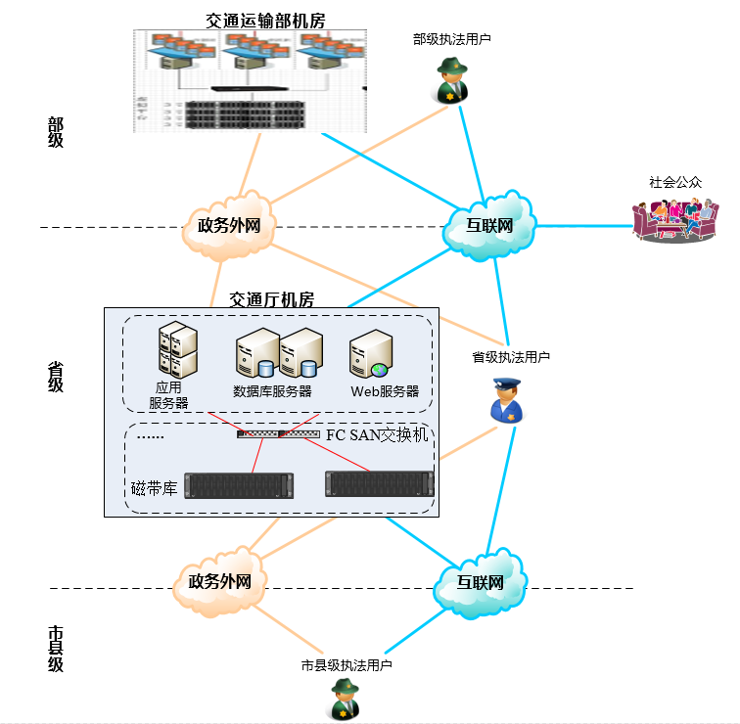
图2-3 交通运输行政执法综合管理信息系统集中式部署图
2.分布式部署。
分布式部署是指省级、市级、县级执法系统用户使用分别部署在省、市两级的执法系统进行业务操作，县级用户登录本市执法系统进行业务操作。系统运行所需的服务器、主机存储、软硬件设备分别部署于省、市两级机房，相关单位自行运行维护。分布式部署优点是单个节点系统部署较为便捷，对软硬件要求较低，缺点是总体建设费用高、建设周期长、运维成本高、对地市运维人员技术要求较高。分布式部署如图2-4所示。
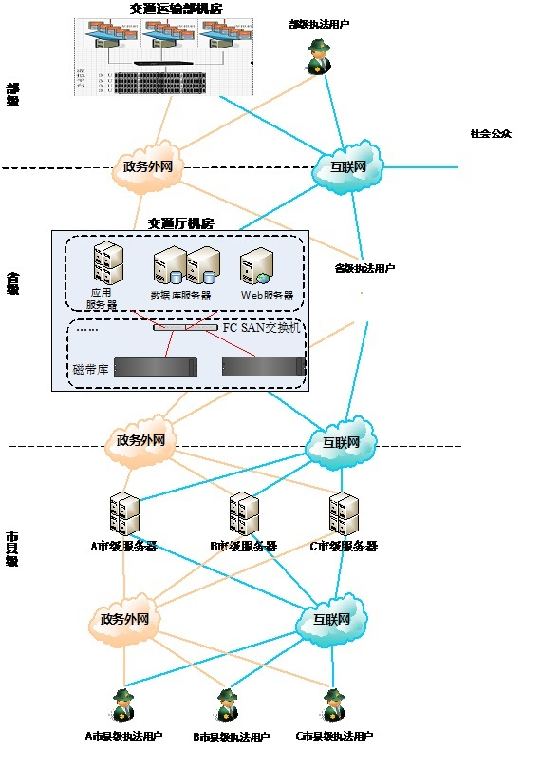
图2-4 交通运输行政执法综合管理信息系统分布式部署图

第三章 建设内容和系统功能

一、部级系统工程

（一）完善部级交通运输行政执法数据中心。在部级交通运输行业数据中心的总体框架下，利用已有的执法机构、执法人员等数据资源，完善执法机构、执法人员、执法证件、执法案件、执法装备、执法监督、执法评议考核、法律法规等数据库，形成覆盖全国范围的各执法门类的交通运输行政执法数据资源库群，实现跨区域、跨部门、跨领域执法信息汇集、整合和共享。

（二）建设部级交通运输行政执法信息共享与交换分平台。依托“部级交通运输行业数据资源交换共享与开放应用平台”，开发部级交通运输行政执法信息共享接口，对接监管对象、行政许可、信用管理等行业管理数据资源；通过共享部内相关业务管理系统数据库或者开发数据交换接口的方式，汇集部内相关业务管理系统的执法数据。
通过与省级交通运输行政执法信息共享与交换平台联网运行，实现部与各省、直辖市、自治区的公路路政、道路运政、水路运政、港口行政、航道行政、海事行政、质量安全监督、综合执法等执法门类的执法数据共享交换，为行业内跨部门、跨区域协同执法、联网联控提供技术平台支撑。
通过与公安、工商等行业外信息系统的对接，实现相关执法数据的跨行业共享交换。

（三）建设部级交通运输行政执法数据分析研判系统。
1.查询统计。提供固定报表分析、专题统计分析、自定义统计分析等功能，可查询和统计各省、各门类执法机构数量和性质、执法队伍数量和结构、执法案件数量和结构、执法评议考核结果等信息并生成相应的统计报表。
2.关联分析。从执法队伍结构、案件数量、案件性质、违法行为类别和分布、违法情节轻重、处罚种类和金额、行政相对人特征和分布等多个维度进行关联分析与挖掘，确定各要素间的关联关系。
3.信息研判。基于查询统计、关联分析等功能，利用大数据技术，研判交通运输法律法规规章执行情况，分析和评价法律法规规章中具体条文和制度的可适用性，为制修订法律法规规章和相关规范性文件提供数据支撑；研判各省、各门类执法机构和执法队伍情况和发展趋势，为制定执法体制改革、执法队伍管理等方面的政策制度提供数据支撑；研判各监管领域、监管地区违法行为发展趋势、治理能力，为开展交通运输建设和运输市场风险监测，有针对性地组织集中整治、专项整治活动提供数据支撑，为研究制定交通运输区域化、一体化发展政策提供依据。
（四）完善执法监督与评议考核系统。在现有系统中，对日常执法监督与评议考核相关功能进行升级完善。
1.案件抽查。随机抽查或定制抽查各地、各门类行政执法案件，根据案件目录调阅执法案卷等信息。
2.重大案件备案与督办。通过自定义条件筛查重大执法案件，对重大执法案件进行备案登记，对备案登记后的案件进行监督并提出督办意见。
3.年度执法评议考核。按照部确定的年度评议考核规则，创建考评批次、配置考评对象信息，实现考评人员对考评对象（执法机构、执法人员、执法案件）的随机抽查、考评材料信息化报送、网上评查和打分、考评结果反馈和发布等功能。
（五）完善部级交通运输行政执法人员综合管理系统。在现有系统中，补充完善执法机构、证件年审等信息，完善信息关联查询和统计分析功能，升级执法证件相关密钥、发行、读写设备，建立并及时更新执法人员部级考试题库和培训课件库。
1.执法人员和证件管理。实现对全国各级执法机构、执法人员、执法证件、培训考试、执法装备等信息的查询、统计、备案管理。
2.考试管理。实现对部级题库的信息化管理，对全国交通运输行政执法人员的抽考、配置试卷模板、通过部级考试题库自动组卷、通过系统自动配发考试试题和试卷、考试结果自动生成并自动上传。
3.培训管理。实现对部级培训课件的管理和下发。

二、省级系统工程
（一）完善省级交通运输行政执法数据中心。在省级交通运输行业数据中心的总体框架下，完善执法机构、执法人员、执法证件、执法案件、执法装备、执法监督、执法评议考核、法律法规等数据库，形成覆盖全省范围的各执法门类的交通运输行政执法数据资源库群，实现跨区域、跨部门、跨领域执法信息汇集、整合和共享。
（二）建设省级交通运输行政执法信息共享与交换分平台。依托“省级交通运输行业数据资源交换共享与开放应用平台”或其他省级数据资源交换共享平台，开发省级交通运输行政执法信息共享接口，对接监管对象、行政许可、信用管理等行业管理数据资源；通过共享省内相关业务管理系统数据库或者开发数据交换接口的方式，汇集省内相关业务管理系统的执法数据。
通过与部级交通运输行政执法信息共享与交换分平台联网运行，上传部要求的本省执法数据，并实现省际间各执法门类的执法数据共享交换。
通过与公安、工商、安监等行业外信息系统的对接，实现相关执法数据的跨行业共享交换。
（三）建设和完善交通运输行政执法协同办案系统。对于在“十二五”时期已经试点示范应用部基本版本的行政执法协同办案系统的省份，结合地方实际完善优化和推广已有系统。对于已经自行开发建设执法办案系统的省份，对相关办案系统按部要求进行整合优化，并有效对接共享运政、路政、水路运政、地方海事等领域的执法办案信息资源。对于没有建设部署执法办案系统的省份，结合本省实际组织建设开发，实现本指南提出的功能要求。
1.监管对象的信息查验和在线监管。按照“双随机”抽查机制，依托随机抽取检查对象和执法检查人员名录库，实现“双随机”信息化抽查功能。通过数据共享、服务接口调用等方式，自动查验经营业户、营运车辆（船舶）、从业人员等监管对象信息，并对重点监管对象违法行为实现在线可回溯监管。
2.涉嫌违法信息自动采集和违法线索智能甄别。通过各类智能化执法终端，实现对监管对象的综合巡检，自动采集涉嫌违法信息，智能甄别违法线索。汇集跨区域、跨部门抄告的涉嫌违法信息、12328交通运输服务监督电话系统中的涉嫌违法行为信息，以及治超联网系统、高速公路收费系统、重点营运车辆监控系统、船舶AIS/VTS系统等其他来源共享的涉嫌违法信息。
3.证据材料电子化采集和管理。通过各类智能化执法终端，实现对证据材料的电子化采集和快速录入；通过系统接口对电子化证据材料实现调取、传输和共享；对电子化证据材料实现备份保存和分类管理。
4.执法案件电子化办理。按照部制定的执法程序规范，实现案件立案登记、案件审核、调查取证、行政强制措施、听证、回避、处罚决定、送达、执行、案件终结等执法环节全过程记录和电子化办理。
5.执法文书电子化制作、送达和管理。按照部规定的执法文书式样和制作规范，自动抓取文书要素生成执法文书和案件卷宗。实现执法文书制作、核验、打印、归档等功能。部分执法文书实现电子送达。按照国务院办公厅《电子公文传输管理办法》（国办函〔2003〕65号）和《电子文件归档与管理规范》(GB/T 18894)的要求，实现电子卷宗的形成、积累、归档、保管、利用、统计等全过程管理。
6.涉案财物电子化管理。对依法扣押、查封、抽样取证的财物以及由执法机构负责保管的先行登记保存的财物建立电子台账，实现涉案财物的接收、登记、保管、移交、处置等环节的电子化管理。
7.跨区域跨部门执法案件协同办理。实现跨地区、跨部门执法案件的电子化移送和执法文书的远程调阅。在联合、协作执法过程中，实现案件相关信息的自动抄告和共享转化。实现与刑事司法机关的相关案件信息电子化对接。
8.金钱缴纳义务的电子支付。通过电子支付平台、智能终端等方式，根据《罚款决定与罚款收缴分离实施办法》的规定，实现电子支付。
9.执法风险预警。在系统中设定办案流转环节、法律依据、自由裁量基准、法定办结时限等执法风险的预警提示功能，实时提示办案人员依法办理，防范执法风险。
10.法律法规和自由裁量基准查询和管理。实现办案人员及相关监督人员对办案过程中涉及的法律法规和自由裁量基准的在线查询、选取适用、更新管理等功能。
（四）建设交通运输行政执法数据分析研判系统。
1.查询统计。提供固定报表分析、专题统计分析、自定义统计分析等功能，可查询和统计省内各级、各门类执法机构数量和性质、执法队伍数量和结构、执法案件数量和结构、执法评议考核等信息并生成相应的统计报表。
2.关联分析。从执法队伍结构、案件数量、案件性质、违法行为类别和分布、违法情节轻重、处罚种类和金额、行政相对人特征和分布等多个维度进行关联分析与挖掘，确定各要素间的关联关系。
3.信息研判。基于查询统计、关联分析等功能，利用大数据技术，省级交通运输主管部门可研判交通运输法律法规规章在本省的执行情况，分析和评价法规规章中具体条文和制度的可适用性，为制修订法规规章和相关规范性文件提供数据支撑；研判本省各门类执法机构和执法队伍情况和发展趋势，为制定执法体制改革、执法队伍管理、执法装备配备等方面的政策制度提供数据支撑；研判各执法领域违法行为发展趋势，为开展交通运输建设和运输市场风险监测，有针对性地组织集中整治、专项整治活动提供数据支撑。市县级交通运输主管部门及基层交通运输行政执法机构可研判其管辖范围重点监管领域、监管薄弱环节，优化执法监管和勤务安排，有效调配执法力量，实现精确监管、精准治理。
（五）建设交通运输行政执法信息公示和服务系统。依托地方各级交通运输行政主管部门和交通运输行政执法机构门户网站等渠道，实现社会公众对执法机构和执法人员等公示信息的在线查询监督，实现相对人对执法案件办理过程和结果信息的在线查询，实现社会公众对法律法规政策等信息的在线查询和咨询互动。
（六）建设移动执法综合管理系统。
1.移动案件办理。通过移动执法终端，实现对监管对象的信息采集、信息查验比对，法律法规规章和自由裁量基准查询适用，立案登记、现场取证、在线即时通讯、远程传输、文书推送打印等功能。
2. 移动案件管理。通过移动终端，实现执法机构管理人员对执法案件的办案督导、过程审批、案件抽查、统计分析、信息推送与提醒等功能。
3. 移动培训。通过移动终端，实现执法人员在线培训。
（七）完善交通运输行政执法人员综合管理系统。推广应用“十二五”时期部组织开发的执法人员综合管理系统，并结合地方实际优化完善。建设并及时更新交通运输行政执法人员省级考试题库和培训课件库。
1.执法人员与执法证件管理。建立本省执法机构和执法人员电子档案，实现对执法人员资格准入、培训、考试、资格审批、执法证件、执法权限的信息化闭环管理。
2.执法人员联网考试管理。实现对省级考试题库的管理，实现对本省交通运输行政执法人员的统考、抽考、配置试卷模板、通过部级考试题库和省级考试题库自动组卷、通过系统自动配发考试试题和试卷、考试结果自动生成并自动上传。实现执法人员通过系统在线考试。
3.执法人员联网培训管理。实现本省电子培训课件的开发和管理，实现对本省执法人员资格培训、岗位培训涉及的参训人员、课程种类、学习时间、培训内容、培训成绩等信息管理功能。实现执法人员通过系统在线培训和自测。
4.日常绩效管理。实现地方各级交通运输行政执法机构对其所属执法人员的电子化监管，对执法人员的日常考勤、执法办案、文书制作、教育培训、执法风纪、投诉举报等方面实现电子化日常绩效考评。
5.执法装备管理。实现对各类执法设施设备、执法车船、执法服装及其配件等执法装备的登记、配发、使用、维护、修理、更新、报废等信息化管理功能。
各省可根据地方执法需求，选择推广应用或者建设执法监督与评议考核等相关应用系统。

第四章 信息资源

一、数据中心
本工程建设部省两级数据中心，采用统一的执法数据标准，保持两级数据中心的数据同步。部级执法数据中心主要满足跨区域、跨门类执法数据交换需求，执法监管应用数据需求，行业决策、综合查询、统计分析数据需求。省级执法数据中心主要满足省域内、跨门类执法数据交换需求，执法业务协同与监管应用数据需求，行业决策、综合查询、统计分析数据需求。
部省两级依托统一的部省交通运输数据资源交换共享与开放应用平台，实现全国交通运输行政执法综合管理信息系统相关数据上传、下载、交换及共享。

二、信息内容
交通运输行政执法综合管理信息系统的信息内容主要包括系统内部数据和系统外部数据。
系统内部数据包括执法机构、执法人员（基本信息、执法证件信息、考试培训信息、年审信息等）、执法装备、执法案件（当事人信息、违法事实信息、证据材料及涉案财物信息、案件办理过程信息、执法文书信息、案卷信息等）、执法监督与评议考核、数据分析研判、法律法规等。具体内容参见《交通运输综合执法管理信息数据元》（JT/T1075-2016）。
系统外部数据包括共享行业内的监管对象（经营业户、从业人员、营运车辆、营运船舶）的基本信息及违法线索信息；共享行业外公安、工商、金融、法院等部门的相关执法数据。

三、信息采集
本工程数据采集方式主要包括数据交换平台、数据库共享、服务调用、人工及智能化录入等方式。应结合各类数据源的特点及数据更新及交换要求，综合考虑网络等技术条件，确定各类数据采集方式。
1.基于数据交换平台的采集方式一般用于从外部门批量数据采集。例如从部级平台批量下载本省企业、人员在异地的违法处罚信息；从公安、工商等外部系统批量采集车辆交通违法、交通责任事故、工商行政处罚等信息。
2.基于数据库共享的采集方式一般指从现有业务系统中批量抽取或共享执法相对人等相关信息。例如从许可管理系统中抽取资质信息。
3.基于服务调用的采集方式一般用于单条数据的实时查询与交换。例如，通过服务调用查询部级系统中外省企业及人员的行政许可、经营资质、信用等级等信息。
4.基于人工及智能化录入的采集方式一般指手工录入、扫描、电子录入、申请者前置端提交、智能化终端自动采集等方式。
具体内容参见部另行制定的《执法数据采集及交互服务接口要求》。

四、信息共享
交通运输行政执法信息资源的交换和共享主要实现交通运输行政执法系统内、交通运输行业内、行业外三个方面的信息共享，解决关键数据的一数多源、一源多标等问题。交通运输行政执法信息资源共享以《交通运输综合执法管理信息数据元》（JT/T1075-2016）为基础。具体数据交换机制及交换标准参见部另行制定的《执法数据采集及交互服务接口要求》。
- 系统内交换共享。
系统内交换共享主要指各级交通运输行政执法机构通过交通运输行政执法综合管理信息系统之间的纵向数据交换，主要包括数据交换和远程调用两种方式。
1.数据交换方式。
各省开发完善数据接口，定期上传本省执法人员、执法机构、执法案件等信息；下载本省经营者、车辆（船舶）、人员在外省违法处罚等信息；组织本省内各执法机构之间的上述信息数据交换。

表4-2 部省数据交换要求表
数据类别 | 主要数据内容 |  | 交换频率
省为部提供的数据
执法人员 | 执法人员基本信息、证件信息、年审信息、考试信息、培训信息、奖惩信息等 |  | 每天交换
执法机构 | 机构名称、机构性质、职权取得方式、法律依据、主要职权、资金来源、行政上级机构、业务上级机构、核定编制数、在编人数、所属省市、地址、负责人等 |  | 每天交换
执法案件 | 行政立案 | 执法门类、案件编号、案由、案件状态、案件来源、立案日期、立案机构名称、当事人类型、当事人姓名/公司名称、当事人身份证/经营许可证号、当事人从业资格证编号、车（船）号牌、车牌颜色、车船营运证号、违法行为代码、违法行为、违法事实、违法时间、违法地点等 | 每天交换
执法案件 | 处理决定 | 处罚依据、处罚种类、罚款金额、处罚日期、执法人员姓名、证件号等 | 每天交换
执法案件 | 行政强制 | 行政强制当事人、行政强制措施、执行情况、实施日期等 | 每天交换
执法案件 | 结案立卷 | 结案意见、结案日期等 | 每天交换
涉嫌违法信息 | 涉嫌违法时间、涉嫌违法地点、当事人类型、当事人姓名/公司名称、当事人身份证/经营许可证号、当事人从业资格证编号、车（船）号、车牌颜色、车船运输证号、涉嫌违法事实等 |  | 每天交换
执法基准 | 地方性法规、政府规章、自由裁量权信息等 |  | 定期交换
执法装备 | 执法装备名称、数量、更换频率、所属机构等 |  | 定期交换
部为省提供的数据
执法基准 | 法律、行政法规、部委规章、违法行为代码等 |  | 定期交换
执法案件 | 行政相对人在外省发生的执法案件信息，具体指标项参照省为部提供的执法案件指标项 |  | 每天交换
涉嫌违法信息 | 行政相对人在外省发生的涉嫌违法信息，具体指标项参照省为部提供的涉嫌违法信息指标项 |  | 每天交换
2.远程调用方式。
省级系统各类用户可通过调用部级系统提供的服务查询接口，按需查询部级系统中有关外省企业、人员、车辆（船舶）等许可决定、信用等信息。
部级系统可通过调用省级系统提供的服务查询接口，按需调阅省级系统中有关案件办理的案卷文书、视音频资料等信息。
省内各执法机构用户可通过省级系统提供的服务查询接口，按需调阅上述两类信息。

（二）行业内共享。
行业内共享主要指交通运输行政执法综合管理信息系统与其他交通运输管理系统之间的横向数据共享。数据共享的实现主要基于部省交通运输数据资源交换共享与开放应用平台工程所建设的部省间统一的数据共享交换平台。

1.部级层面。

（1）与交通运输信用信息管理系统的对接共享。
交通运输信用信息管理系统汇集的行政许可信息和信用评价结果可与本系统共享，为实现执法办案与信用监管协同联动提供数据支撑。本系统为交通运输信用信息服务系统提供执法案件信息，进入市场主体的“一户式”信用档案，作为诚信考核和信用评价的主要依据。同时，通过部级信用信息共享交换平台实现与行业外相关部门的执法信息共享。

（2）与全国道路运政管理信息系统的对接共享。道路运政管理信息系统为本系统提供行政许可信息，以实现对经营业户、营运车辆和从业人员的信息查验。本系统的执法案件信息将共享给道路运政管理信息系统，实现执法信息与市场准入等业务办理的协同联动应用。

（3）与全国治超联网管理信息系统和跨省大件运输并联许可系统的对接共享。全国治超联网管理信息系统为本系统提供超载超限车辆案件信息，跨省大件运输并联许可系统为本系统提供大件运输许可信息，为跨部门协同监管与数据统计提供数据支撑。本系统为全国治超联网管理信息系统、跨省大件运输并联许可系统提供路政执法机构、执法人员证件数据、货运车辆违法记录历史信息，实现许可与执法数据的数据汇集和分析应用。

（4）与海事法制管理信息系统的对接共享。海事法制管理信息系统为本系统提供海事行政执法案件信息，实现执法信息的整合汇集。本系统为海事法制管理信息系统提供执法评议考核信息以及其他门类执法案件信息，为跨部门协同监管与执法联动提供数据支撑。

（5）与行政许可网上办理平台的对接共享。行政许可网上办理平台为本系统提供部级行政许可信息，为各地执法办案提供信息查验。本系统为行政许可网上办理平台提供执法案件信息，实现行政许可与执法信息的业务协同应用。

2.省级层面。

（1）与公路水路安全畅通与应急处置系统的对接共享。
省级公路水路安全畅通与应急处置系统为本系统提供公路水路运行状态及预警等信息，为执法办案提供数据支撑。本系统为公路水路安全畅通与应急处置系统提供执法车辆装备信息、执法人员信息，为应急状态下统筹调度执法车辆和执法人员提供信息支撑。

（2）与交通运输信用信息管理系统的对接共享。省级交通运输信用信息管理系统汇集的行政许可信息和信用评价结果可与本系统共享，为实现执法办案与信用监管协同联动提供数据支撑。本系统为交通运输信用信息服务系统提供执法案件信息，计入市场主体的“一户式”信用档案，作为诚信考核和信用评价的主要依据。

（3）与公路水路交通出行信息服务系统的对接共享。省级公路水路交通出行信息服务系统为本系统提供公众在出行过程中的服务质量投诉和举报等信息，为执法办案提供证据线索。本系统为公路水路交通出行信息服务系统提供经营业户、营运车辆、船舶、从业人员的违法信息，为公众便捷安全出行提供数据保障。

（4）与道路运政管理信息系统的对接共享。对于已建立执法模块的省级道路运政管理系统，其为本系统提供许可信息，以实现对经营业户、营运车辆和从业人员的信息查验；提供运政执法案件信息，以实现执法信息的整合汇集。本系统为道路运政管理系统提供运政执法机构、执法人员证件数据和其他门类的执法办案信息，实现跨执法门类的执法数据协同应用。
对于尚未建立执法模块的省级道路运政管理系统，其为本系统提供许可信息，同时本系统为省级道路运政管理系统提供运政执法办案等功能及其他门类的执法办案信息，实现市场准入与执法信息的业务协同应用。

（5）与公路路政管理系统的对接共享。对于已建设路政执法模块的省级公路路政管理系统，其为本系统提供许可信息、“一超四罚”等路政执法信息，实现执法信息的整合汇集，为跨部门协同监管与执法联动提供数据支撑。本系统为公路路政管理系统提供路政执法机构、执法人员证件数据和其他门类的执法办案信息，实现跨执法门类的执法数据协同应用。
对于尚未建设执法模块的公路路政管理系统，其为本系统提供许可信息，同时本系统为公路路政管理系统提供路政执法办案等功能及其他门类的执法办案信息，实现许可与执法数据协同应用。

（6）与水路运输管理信息系统的对接共享。对于已建设水路运政、航道行政、港口行政执法模块的省级水路运输管理信息系统，其为本系统提供许可信息和水路运政、航道行政、港口行政执法信息，实现执法信息的整合汇集，为跨部门协同监管与执法联动提供数据支撑。本系统为水路运输管理信息系统提供水路运政、航道行政、港口行政执法人员证件数据和其他门类的执法办案信息，实现跨执法门类的执法数据协同应用。
对于尚未建设水路运政、航道行政、港口行政执法模块的水路运输管理信息系统，其为本系统提供许可信息，同时本系统为水路运输管理信息系统提供水路运政、航道行政、港口行政执法等办案功能及其他门类的执法办案信息，实现许可与执法数据协同应用。

（7）与省级治超联网管理信息系统和跨省大件运输并联许可系统的对接共享。省级治超联网管理信息系统为本系统提供超载超限车辆称重检测信息和案件信息，实现执法信息的整合汇集，为跨部门协同监管与执法联动提供数据支撑。跨省大件运输并联许可系统为本系统提供大件运输许可信息，为执法办案提供依据。本系统为省级治超联网管理信息系统、跨省大件运输并联许可系统提供路政执法机构、执法人员证件数据、货运车辆违法记录历史信息，实现许可与执法数据协同应用。

（8）与重点营运车辆联网联控系统的对接共享。重点营运车辆联网联控系统为本系统提供重点营运车辆的轨迹，配合运政管理等系统验证是否存在客运班车不按批准的站点停靠或者不按规定的线路、班次行驶、包车未持有效的包车客运标志牌进行经营、不按照包车客运标志牌载明的事项运行等违法经营行为，为执法办案提供证据线索。本系统为重点营运车辆联网联控系统提供违法经营者、车辆名单信息，视违法情节严重程度将其列入重点监控对象，为联网联控、重点监管提供支撑。
（9）与道路货运车辆公共监管与服务平台的对接共享。省级道路货运车辆公共监管与服务平台为本系统提供服务商（企业）服务评价、车辆等信息，配合省级治超联网管理信息系统和跨省大件运输并联许可等系统验证是否存在经批准运输超限的不可解体物品的机动车不按规定时间、线路行驶等违法行为，为执法办案提供证据线索信息，提高办案效率。本系统为省级道路货运车辆公共监管与服务平台提供货运经营者、车辆违法记录历史信息，为重点监控、加强防范提供支撑。

（10）与12328交通运输服务监督电话系统的对接共享。12328交通运输服务监督电话系统为本系统提供公众投诉举报的涉嫌违法信息，为执法办案提供证据线索。本系统为12328交通运输服务监督电话系统提供相关案件的办理情况和处罚结果，为其查询、统计分析等提供支撑。

（11）与行政权力运行平台、行政执法与刑事司法信息共享平台等的对接共享。本系统为行政权力运行平台、行政执法与刑事司法信息共享平台等提供各执法门类的行政处罚、行政强制等案件信息。

（三）行业外共享交换。
行业外共享交换主要指交通运输行政执法管理信息系统与行业外相关职能部门（如公安、工商、金融、法院）之间信息资源的共享交换。如：工商注册信息、企业法人信息可从工商部门相关系统中采集；道路交通安全违法信息和驾驶员信息可从公安部门相关系统中采集；向银行系统提供相对人金钱缴纳义务数据等；当事人行政诉讼信息可从法院相关系统采集。
部级层面通过部级信用信息共享交换平台实现与行业外相关部门的执法信息共享，省级层面由各省根据实际情况自定共享交换的方式。

第五章 基础条件

一、通信网络
交通运输行政执法综合管理信息系统建设应采用政务专网与互联网结合的形式，且分别采用不同的安全级别进行建设。部省之间、各省之间、省内各级之间通过政务专网实现数据传输与各级联网。社会公众可通过互联网登录系统查询执法人员证件信息和其他公示信息等内容。
由于该系统为交通运输行政执法管理的核心系统，为保障应用的高可靠性，通信链路必须有备份设计。
网络数据传输要求参考标准：《交通运输电子政务网络及业务应用系统建设技术指南》、《国家电子政务网络技术和运行管理规范》（GB/T21061-2007）。网络数据传输要求采取统一认证、授权、审计等基础安全策略；以PKI/CA提供的数字证书为身份认证基础，通过数字证书关联用户的访问权限，记录用户的行为操作，保护传输数据；移动终端、PC终端等应用需采用数字证书。

二、软硬件平台

（一）主机及存储系统。
系统需要建设与之配套的主机系统、数据存储系统和备份系统等软硬件基础设施，设备选型应遵循“安全可控、按需选择、满足实用、开放兼容、注重性价、国产优先”的原则。
主机及存储设备选型和设计时需要考虑数据平台的应用需求，能承载所有半结构/非结构化的数据，能满足海量数据存储及备份的要求，保持快速及一致性的数据访问能力，并且支持水平扩展和简单化管理的要求。推荐使用虚拟化技术、云存储技术、数据一体机等，在云计算、存储环境下满足系统应用要求。

（二）应用支撑软件。
应用支撑软件是系统运行需要的操作系统、应用中间件、数据库管理系统、数据挖掘分析软件等。根据《交通运输电子政务网络及业务应用系统建设技术指南——系统支撑软件选型要求》选型建议如下：
1.操作系统采用成熟稳定、安全性高的操作系统。数据库主机、应用服务器、双机热备或集群软件主机建议选用稳定性高的Unix或Linux系统，其他服务器可选用Linux或Windows系统。
2.应用中间件应支持W3C相关标准、主流操作系统、数据库及浏览器，支持主流的网络通信协议，允许多种类型的客户机接入，对多类主流的编程环境（如COM/COM+、CORBA、EJB等）及编程语言提供支持。应用中间件还应具备良好可扩展性，支持负载均衡、分布式任务，能提供安全保密机制。
3.数据库管理系统应选择有利于系统间的数据共享和交换、运行安全、稳定高效的主流大型数据库管理系统，满足执法系统部、省、市多级数据汇集、交换、集中管理的业务系统要求。
4.数字认证软件要以PKI技术为基础的CA系统，为系统提供安全可信的数字身份，为数据保护提供机密性、安全性的基础设施。构建以CA系统为基础，以身份管理、认证管理、权限管理、审计管理为支撑，以密码算法为手段的应用和数据保护体系。推荐使用符合国家密码管理有关规定的国产密码算法，鼓励各地探索应用电子签名、电子印章等技术。
5.数据挖掘分析软件支持分布式处理环境。

（三）智能化执法设施设备。
建设和完善重要路段和节点、重点桥梁隧道、港口、航道、客货运输集散地、超限检测站、船闸等区域的非现场智能化取证系统，配备车载和手持执法信息化终端，实现违法行为综合巡检和自动甄别。具体功能要求和性能指标由部另行制定相关技术标准。
1.固定式超载超限监测设备。可在不影响车辆（或船舶）正常行驶的情况下，实现疑似超限车辆（或超吃水船舶）的快速检测；通过车辆自动识别系统、可变情报板及道路标线和标志等方式实现对疑似超限车辆的引导进站检查；实现与超限检测站内的车辆超限管理信息系统数据对接，实现疑似超限车辆的复查和处理。
2.固定式视音频取证设备。安装于重要路段、重点桥梁隧道、港口、航道、客货运输集散地等位置，结合车辆号牌自动识别等系统，可对客运班车不按批准的站点停靠或者不按规定的线路、班次行驶、包车未持有效的包车客运标志牌进行经营、不按照包车客运标志牌载明的事项运行、未经许可占用、挖掘、污染、损坏基础设施、未经许可从事道路运输经营等违法行为进行证据采集，提高办案效率和执法公信力。
3.车（船）载执法办案集成设备。满足在执法车辆（船舶）上进行现场执法办案等工作要求，通过集成便携式电脑、打印机、路由器，为移动执法综合服务系统运行提供必要的网络、软硬件等支撑环境，能支撑实现信息查验、法律法规及自由裁量基准查询适用、立案登记、案件审核和文书制作及打印等移动执法功能，以及车牌识别、视音频采集、车（船）定位等辅助功能。
4.便携式执法终端。具备视音频信息采集、数据传输、集群呼叫、卫星定位等功能，满足移动执法综合管理系统运行所需的网络、软硬件等支撑条件。
5.其他智能化执法设施设备。各地可根据实际需求，配备执法记录仪及视音频数据采集站、无人机、生物特征识别、车船智能识别、可视化巡查、公路电子勘验等智能化执法设施设备。

三、安全系统
应根据国家信息安全等级保护等相关要求，针对各个应用系统，明确相应的安全保护等级。根据系统的应用、数据、技术架构，将相同保护等级的信息系统适当集中，划分成不同的信息安全域，有区别地进行系统安全保护。
应对照不同等级信息安全保护要求，对现有安全防范措施进行评估，在综合利用现有技术和管理手段的基础上，有针对性地完善系统安全保护措施。应从技术和管理两个方面，构建科学的信息安全保护体系。技术方面应从物理安全、网络安全、主机安全、应用安全、数据安全等五个层面完善相应的保护措施，应用系统安全认证或身份鉴别系统应与“交通运输行业密钥管理和安全认证服务系统”有效对接。管理方面应从制度、机构、人员、建设、运维等五个层面完善相应的保护措施。系统建设过程中，应委托有关专业机构对拟建信息系统进行安全测评，及时完善相关保护措施。
对于利用云环境进行系统建设的情况，应根据国家云计算信息安全等级保护等相关要求进行建设。

四、配套场所
工程配置的相关设备应相对集中地部署于场地条件可靠、维护力量较强的机构，机房建设应统筹考虑近期信息化建设需求，按照《电子信息系统机房设计规范》（GB50174）统一规划建设。现有机房的供电、空调、消防、防雷接地、综合监控等设施，可根据工程新增设备进行扩容改造。

第六章 标准规范
交通运输行政执法综合管理信息系统以国家电子政务标准体系为框架，按照“统一指标体系、统一数据格式、统一分类编码、统一信息交换格式、统一名词术语”的“五个统一”原则，建立交通运输行政执法标准体系，规划和编制相应的标准规范，指导各省交通运输行政执法系统建设的总体规划、方案设计、系统建设、设备采购。

一、标准体系
交通运输行政执法标准体系包括四个方面的技术标准，分别为总体技术要求、执法数据要求、执法数据采集及交互服务接口要求及关键设备技术要求。
图6-1 交通运输行政执法标准体系结构图

（一）总体技术要求。
《总体技术要求》主要明确交通运输行政执法系统的总体框架、部省两级系统主要的建设内容和总体技术架构、支撑环境、性能要求、安全要求等技术要求。指导部省两级系统的建设和应用。

（二）执法数据要求。
执法数据要求主要包括《交通运输执法管理信息数据元》（JT/T1075-2016）、《交通运输违法行为代码》2个部分。
1.《交通运输执法管理信息数据元》规定交通运输执法管理信息数据元的编制原则和分类、数据元及数据元值域代码集，为交通运输行业各级管理部门在公路水路交通行政处罚、行政强制、行政复议等执法管理工作中涉及的主要信息数据采集、交换与共享提供指导。
2.《交通运输违法行为代码》规定交通行政执法所涉及的违法行为代码，以及代码的编码原则、编码规则，为交通行政执法机构对交通行政违法行为的标识、信息处理和交换提供指导。

（三）执法数据采集及交互服务接口要求。
执法数据采集及交互服务接口要求主要包括《执法数据资源采集接口》《交通行政执法数据交换规范》和《执法数据资源目录服务接口》3个部分。
1.《执法数据资源采集接口》规定交通运输行政执法系统数据资源实时采集接口和文件传输接口要求，指导各省开展省级系统向部级系统的数据资源上报。
2.《交通行政执法数据交换规范》规定交通运输行政执法数据资源交换的接口方式、接口定义及协同业务内容，指导各省开展跨省数据查询、执法数据抄告等行业内数据协同。
3.《执法数据资源目录服务接口》规定交通运输行政执法数据资源目录服务的接口要求和业务功能，指导部省两级数据中心建设，规范对外提供的执法数据资源目录注册、审核维护、发布、查询、发现、获取等服务。

（四）关键设备技术要求。
关键设备技术要求主要包括《交通运输移动行政执法装备技术要求》《固定式视频执法设备技术要求》和《固定式超载超限执法设备技术要求》3个部分。参考公安等行业现行相关设备标准，重点对交通运输行政执法系统建设相关设备的物理特性要求、通信技术要求、设备性能要求、设备检测方法等进行统一规定。

二、标准管理
交通运输行政执法综合管理信息系统的相关标准由交通运输部组织编制，负责基础性、行业性和协调性标准的制修订，各省可根据实际情况制修订个性化应用标准。
在交通运输部法制司指导下，交通运输部科学研究院负责组织成立“交通运输行政执法综合管理信息系统标准化工作小组”，按照标准体系的总体要求和工程建设需求情况，推进系统相关标准的制修订工作。

三、参考依据
《交通运输执法管理信息数据元》（JT/T1075-2016）、《交通信息基础数据元 第1部分：总则》（JT/T697.1-2013）、《交通信息基础数据元 第5部分：船舶信息基础数据元》（JT/T 697.5-2013）、《交通信息基础数据元 第6部分：船员信息基础数据元》（JT/T 697.6-2014）、《交通信息基础数据元 第7部分：道路运输信息基础数据元》（JT/T 697.7-2014）、《交通信息基础数据元 第8部分：水路运输信息基础数据元》（JT/T 697.8-2014）、《交通信息基础数据元 第9部分：建设项目信息基础数据元》（JT/T697.9-2009）、《交通信息基础数据元 第10部分：交通统计信息基础数据元》（JT/T697.10-2016）、《IC卡道路运输证件》（JT/T 825.1-2012～JT/T 825.13-2012）等。

第七章 建设运行管理

一、建设管理
交通运输部负责交通运输行政执法综合管理信息系统建设的组织和指导工作；中国交通通信信息中心作为部级系统工程建设单位，负责系统建设项目管理工作；各省交通运输主管部门负责组织各级交通行政执法管理机构开展省级系统的建设工作，按照基本建设项目程序规定，择优选择技术实力强、执法业务精通、类似系统开发经验丰富的系统开发商作为承建单位。
各省级系统在交工验收前，应取得部出具的省级执法系统互联互通测试证明，未取得互联互通测试证明的，不得予以验收。

二、需求管理
交通运输部负责全国交通运输行政执法综合管理信息系统基础业务需求的统筹管理，各省协调、联络工作，负责系统的推广应用。
省级交通运输行政执法管理部门负责归口业务需求统筹管理，包括业务功能需求审核管理、功能运用推广等；地市交通运输行政执法管理部门负责业务功能需求收集、整理、审核、上报、应用推广、上线测试等职责。

三、运维管理
本系统遵循“属地管理、分级运维”的原则。
交通运输部法制司负责统筹安排部级系统的维护工作。各省交通运输行政执法管理机构负责本省系统的运维工作，可自行或委托系统开发商配备专职人员进行系统日常维护。
交通运输部法制司组织制定交通运输行政执法综合管理信息系统考核管理办法，定期对各省执法系统建设及使用情况进行督促检查，对工作进展缓慢、不能实现与部级执法系统互联互通、未能实现联网运行应用的省份予以通报。交通运输行政执法综合管理信息系统是交通运输政府部门加强自身能力建设的重要内容，是各级交通运输部门加快推进交通运输治理体系和治理能力现代化的重要途径。建设单位应积极同各级财政部门协商，保障系统日常运行维护资金投入，确保系统正常稳定的运行。

